GoogleGameServers接入文档

<https://github.com/playgameservices/play-games-plugin-for-unity>

目录

一 GoogleGameService登录接入流程 1

二 Google控制台具体配置工作 1

三 PlayGamePluginForUnity接入工作 5

四 项目用使用PlayGameAPI 8

五 网络文档参考 10

## 一 GoogleGameService登录接入流程

1. Google控制台配好【Play游戏服务】并发布成功。
2. GoogleGameService API开启。
3. API和服务控制台创建对应项目的凭据和OAuth同意屏幕。
4. Unity工程接入PlayGamePluginForUnity插件。
5. Unity项目中植入登录API相关代码。

## 二 Google控制台具体配置工作

1. 配置【Play游戏服务】发布后提供【游戏资源】

进入Google控制台->所有应用->选择要配置的应用

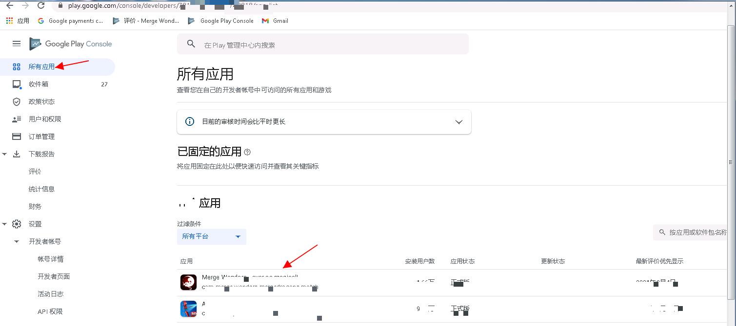

左边滑动条下拉选择【Play游戏服务】进入配置

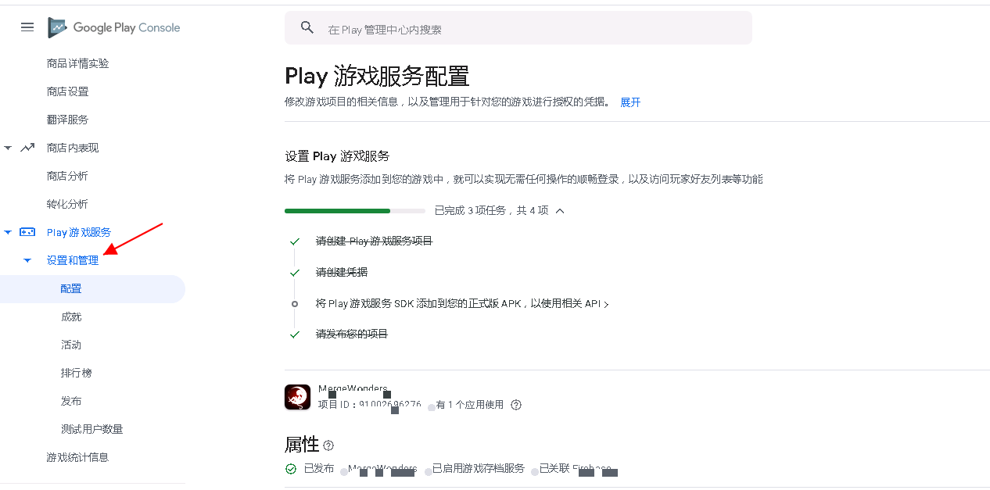

配置成功并发布后点击【获取资源】

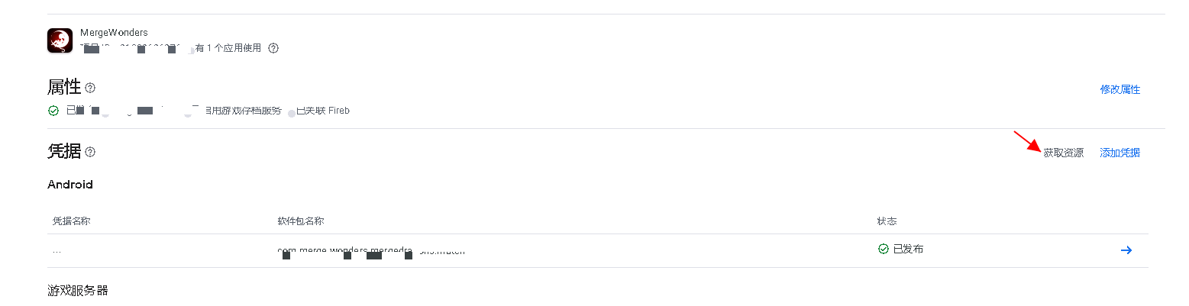

选择资源提示框中的信息（xml格式）提供给研发

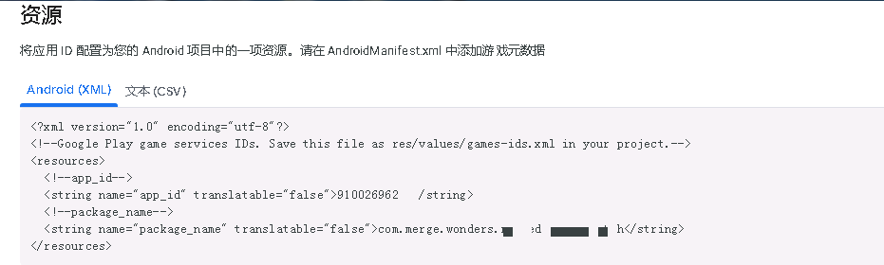

1. 开启GoogleGameServiceAPI

<https://console.developers.google.com/apis/dashboard?project=mergewonders>

进入API和服务控制台，选择需要配置的项目，选择【信息中心】，点击【启动API和服务】

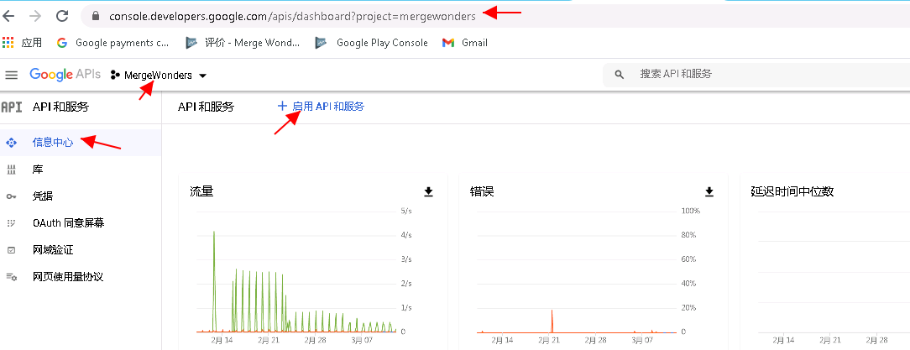

进入【启用API和服务】页面，搜索【GooglePlayGameServices】并启用

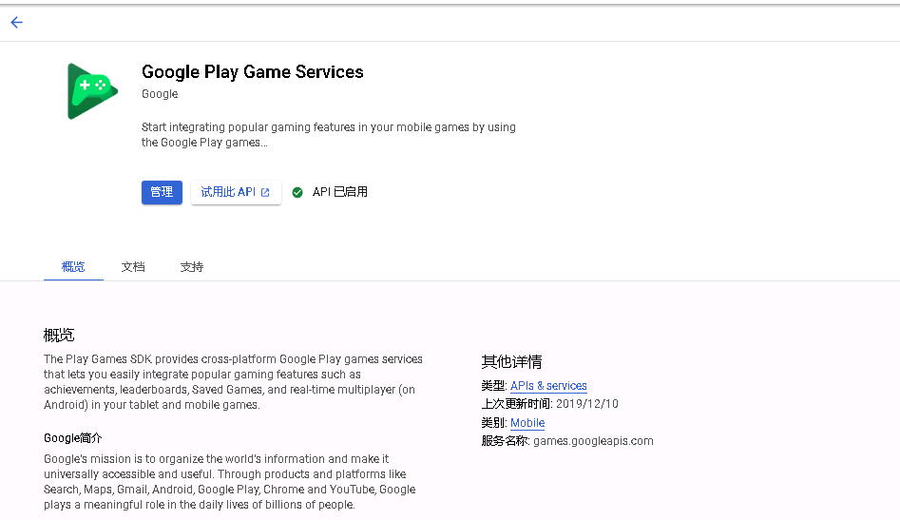

1. 配置凭据和OAuth同意屏幕

进入【凭据】页面理论对于已经发布的App，OAuth2.0客户端ID中会有WebClient，没有的话点击【创建凭据】新增凭据，选择OAuth客户端类型。

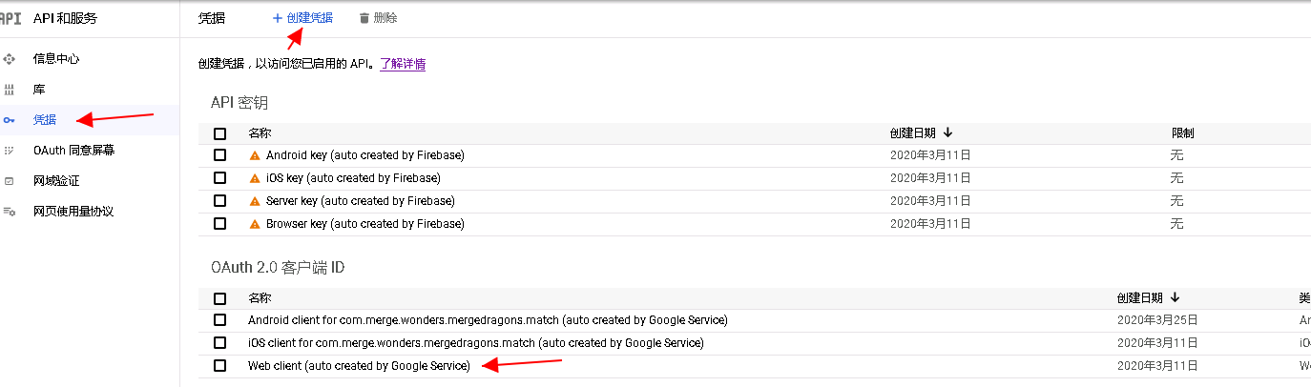

点击OAuth2.0列表中的WebClient，然后点击【OAuth同意屏幕】进入OAuth同意屏幕页面

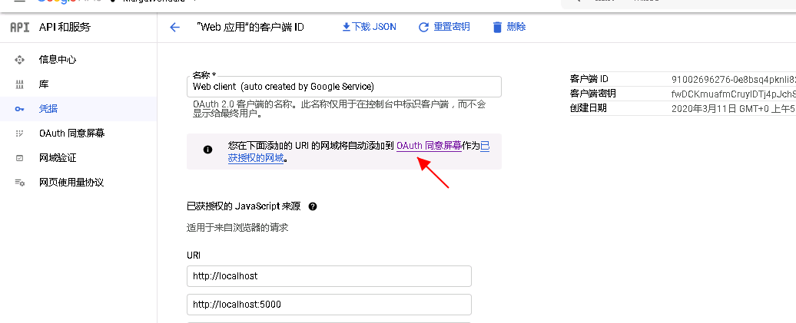

如果已经配好【OAuth同意屏幕】（图片尚未发布到正式环境），如果下图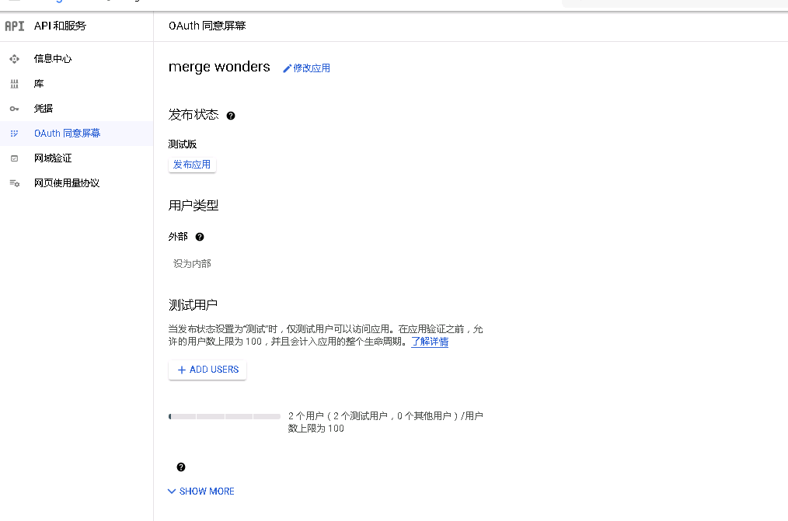

如果尚未配置OAuth同意屏幕，在需要填写资料配置OAuth同意屏幕，需要注意【已获取授权的网域】默认会自带OAuth2.0中已有的域名，默认保留，另外新增一条记录 google.com

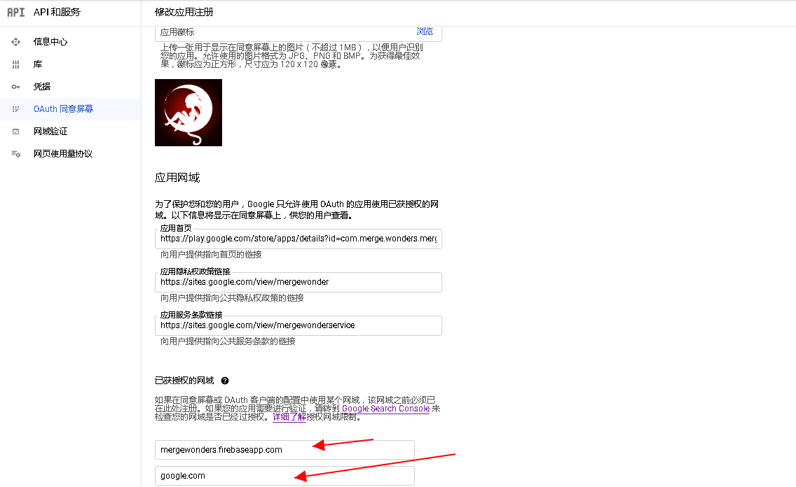

OAuth同意屏幕配置完毕后，添加测试账号

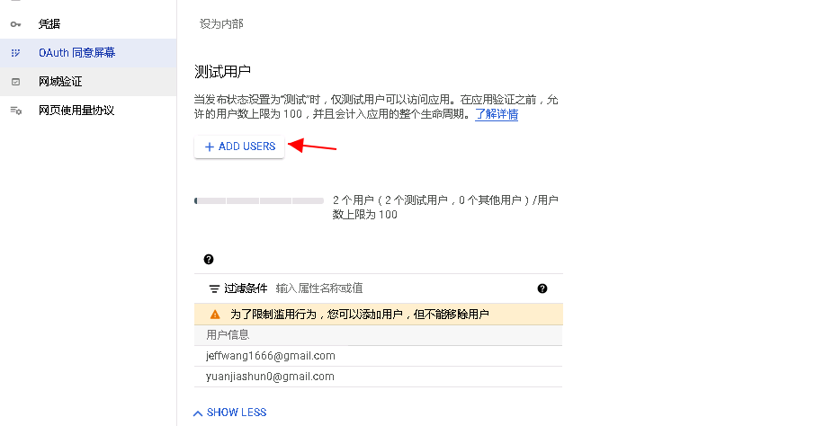

至此，测试账号可正常使用GoogleGameService API。发布到测试环境，需要进一步处理。

## 三 PlayGamePluginForUnity接入工作

1. Unity导入插件PlayGame插件

<https://github.com/playgameservices/play-games-plugin-for-unity>

当前使用版本[GooglePlayGamesPlugin-0.10.12.unitypackage](https://github.com/playgameservices/play-games-plugin-for-unity/blob/master/current-build/GooglePlayGamesPlugin-0.10.12.unitypackage)

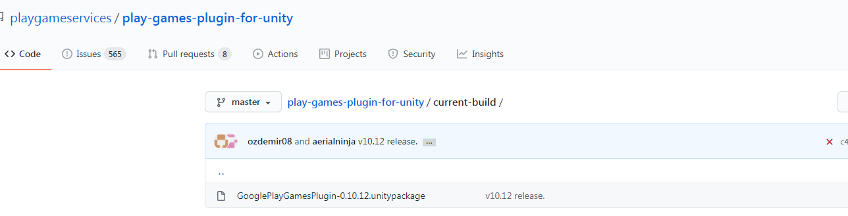

1. 导入Google引用包和自定义文件

引用包：

<https://github.com/playgameservices/play-games-plugin-for-unity/blob/master/source/SupportLib/PlayGamesPluginSupport/build.gradle>

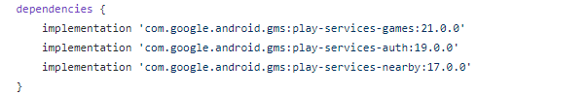

自定义文件：

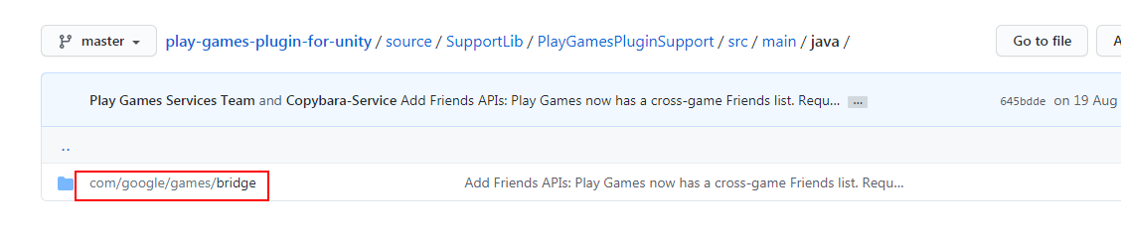

Com.google.games.bridge…copy到Unity工程Plugins/Android/src/main/java/….

1. Unity工程配置资源和OAuth2.0 WebClientId，资源和ID在Google控制台获取

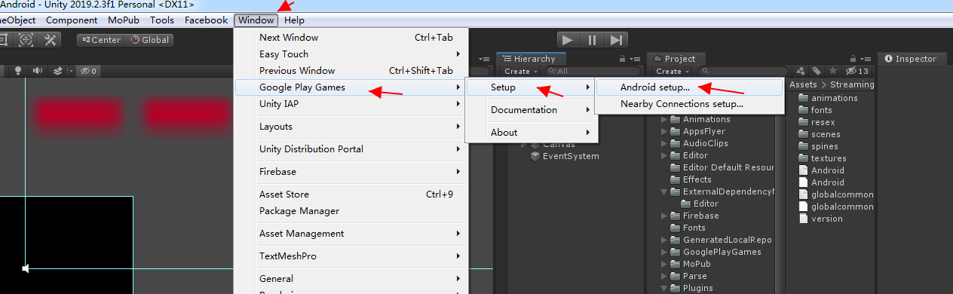

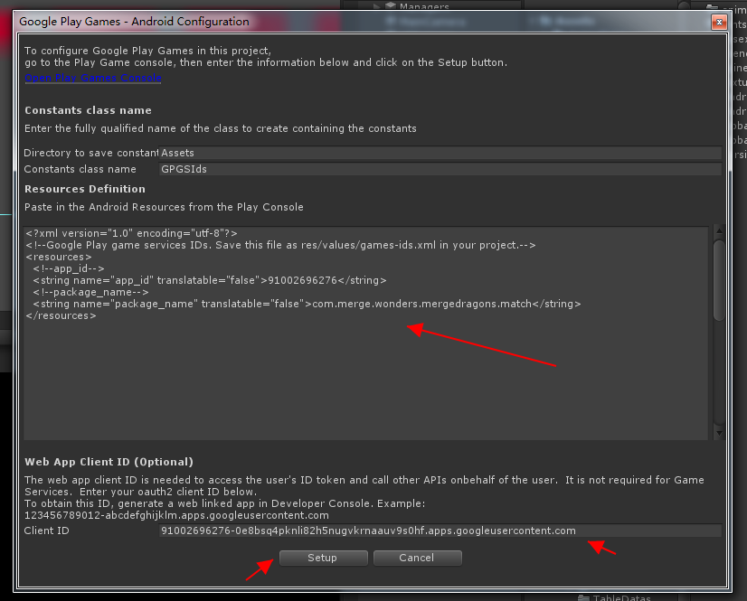

点击Setup，会有两个Successfully提示框

1. 关于导出包加密的设置

(如果项目不加密，此步骤可以略过!!!)

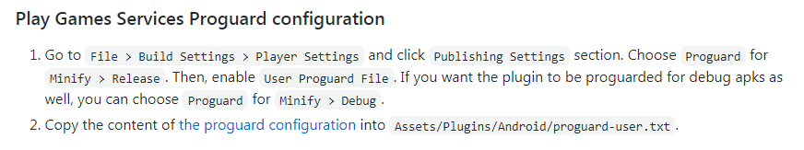

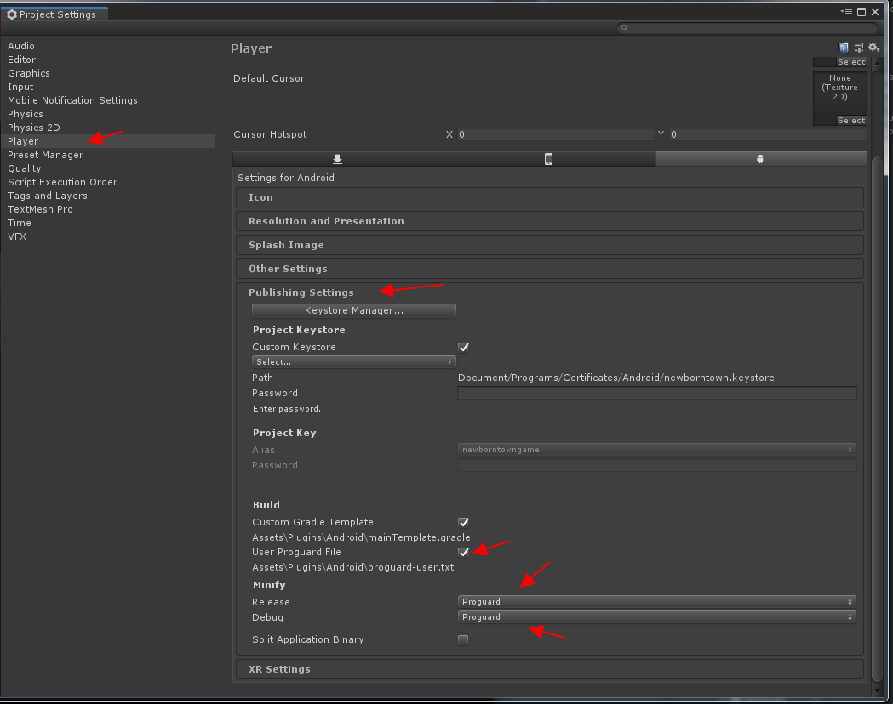

勾选【User Proguard File】会自动生成proguard-user.txt文件，将以下内容Copy到proguard-user.txt文件中

<https://github.com/playgameservices/play-games-plugin-for-unity/blob/master/scripts/proguard.txt>

## 四 项目用使用PlayGameAPI

1. 接口使用说明参考官网说明

<https://github.com/playgameservices/play-games-plugin-for-unity>

1. 获取玩家邮箱和Id的部分代码截图

CanPromptOnce（启动app调用方式）

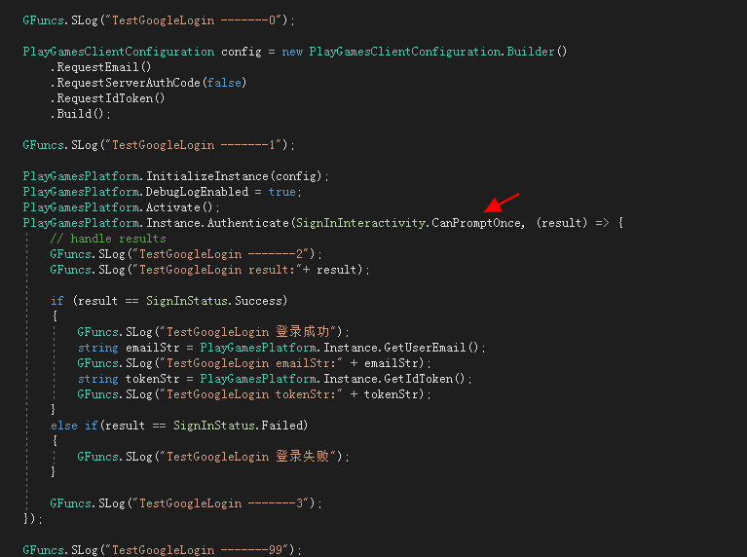

CanPromptAlways（UI 登录按钮调用方式）

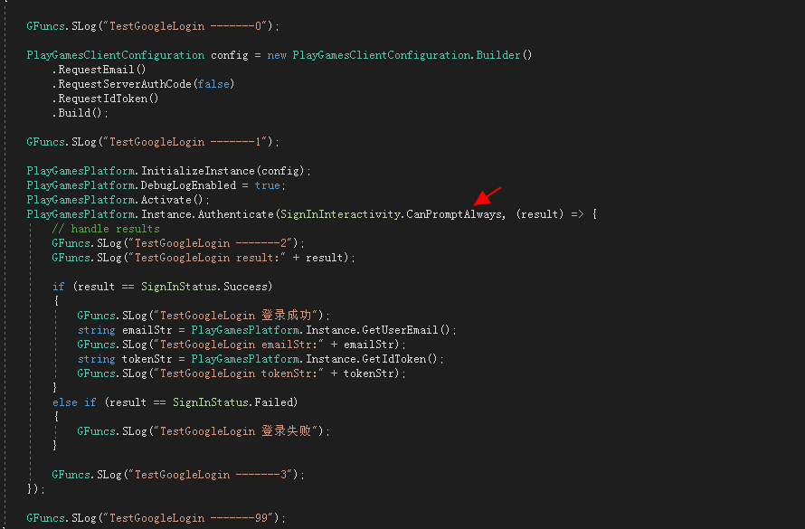

## 五 网络文档参考

<https://blog.csdn.net/qq_39954479/article/details/82085345>

<https://www.it610.com/article/1280616326565478400.htm>

<https://github.com/playgameservices/play-games-plugin-for-unity/issues/2796>